**一、list文件**

**1、开头的import语句块加入：** import ListButtonGroup from '../../components/ListButtonGroup';

**2、将** import { formItemLayout, formItemGrid } from '../../utils/Constant'; 改为 import { webConfig, formItemLayout, formItemGrid } from '../../utils/Constant';

**3、将** <Form onSubmit={this.handleSearch} layout="inline"> 改为：

<Form onSubmit={this.handleSearch}>，也就是不要layout属性了

1. **将表单下面的四个按钮去掉，也就是下面图片里面复制的这块**

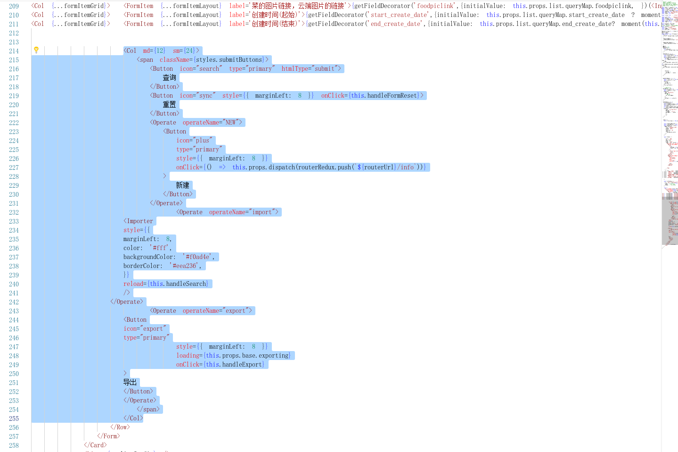

**在row的下面加上这个代码块：**

<Row gutter={{ md: 8, lg: 24, xl: 48 }}>

<Col md={12} sm={24}>

<ListButtonGroup handleFormReset={this.handleFormReset} routerUrl={routerUrl} dispatch={this.props.dispatch} handleExport={this.handleExport} url={url} handleSearch={this.handleSearch} />

</Col>

</Row>

**如图**

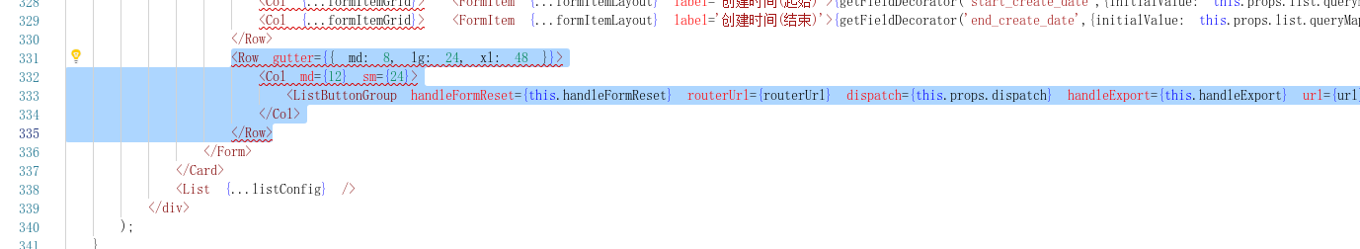

**我将这几个按钮封装了，以后改样式比较方便**

1. **info文件**
2. **将handleSubmit方法里面的第二个if条件语句的最后一个属性名改为这个页面的表单的第一个输入框名，之前这个固定是info**

